**МУНИЦИПАЛЬНОЕ БЮДЖЕТНОЕ ДОШКОЛЬНОЕ ОБРАЗОВАТЕЛЬНОЕ УЧРЕЖДЕНИЕ - детский сад «БЕРЕЗКА»**

**р.п. Лысые Горы Саратовской области**

**Доклад на тему: «Формирование и развитие личностного потенциала детей дошкольного возраста при организации и реализации здоровьеориентированной деятельности».**

«Я не боюсь ещё и ещё раз повторять: забота о здоровье – это важнейший труд воспитателя. От жизнерадостности, бодрости детей зависит их духовная жизнь, мировоззрение, умственное развитие, прочность знаний, вера в свои силы». В. А. Сухомлинский.

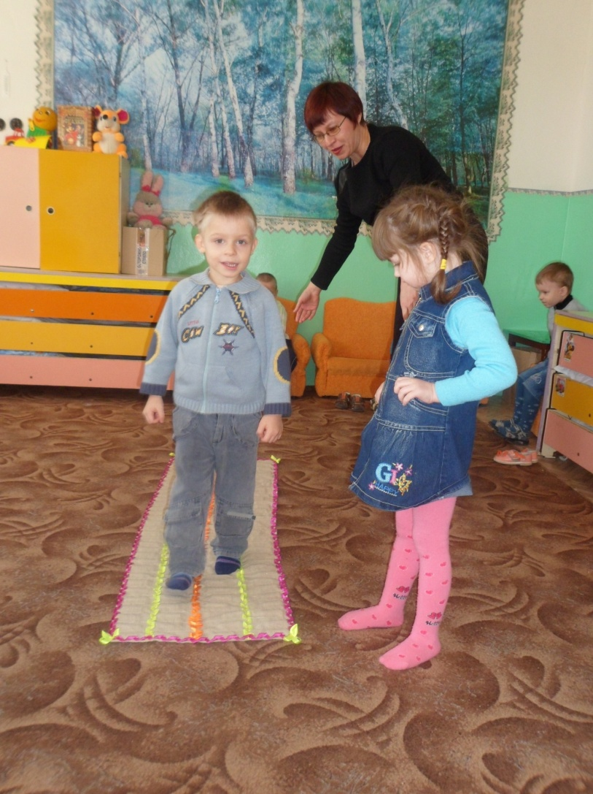

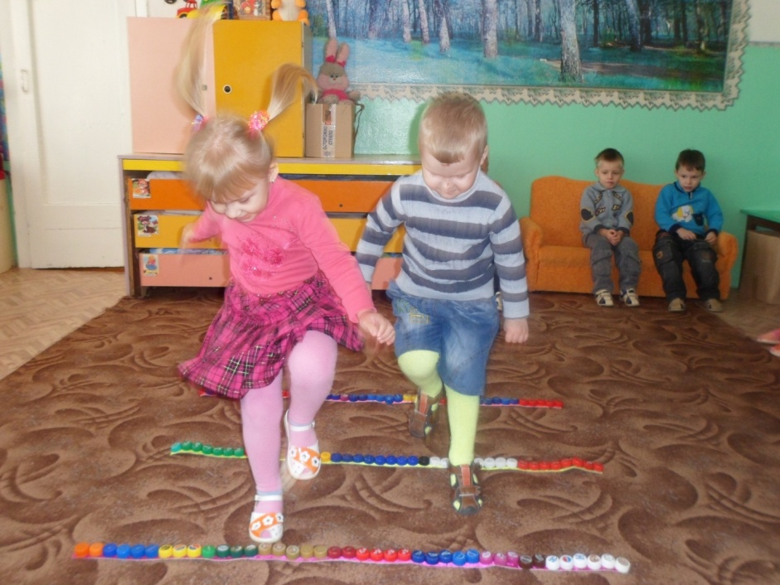

Подготовила воспитатель  МБДОУ – детский сад «Берёзка» р.п. Лысые Горы Саратовской области Дудорова Н.В.

Р.п. Лысые Горы.

2025г.

По статистике, XXI-й век начался в России с резкого ухудшения такого существенного показателя, как здоровье дошкольников. Работая в дошкольном учреждении, мы непосредственно столкнулась с этой проблемой - увеличилось число часто болеющих детей, что связано с экономическим и социальным неблагополучием многих семей, ослаблением иммунитета, плохой экологической обстановкой и т.д. Малоподвижный образ жизни становится нормой существования взрослых и детей. Жизненные трудности у взрослых, нервные нагрузки приводят к истощению душевных и физических сил, повышается уровень конфликтности во взаимоотношениях, что проявляется в семейных кризисах, росте взаимного отчуждения и равнодушия в обществе. Как проявление душевного нездоровья можно рассматривать повышение агрессивности и жестокости. Все эти «взрослые» проблемы напрямую влияют на здоровье наших  детей, так как становление личности у подрастающего поколения происходит в рамках деформации структуры семьи, избытка информации, ухудшения состояния окружающей среды, разрушения культурных ценностей.

Все вышеперечисленные причины приводят к тому, что ребёнок, не только имеет проблемы со здоровьем, а зачастую не может найти общий язык с учителем, со сверстниками, у него появляются и трудности в обучении. В первую очередь, это проблемы концентрации внимания, памяти, запоминания учебного материала, проблемы с усидчивостью, страхи. Отсутствие стойких интересов и увлечений, связанных с расширением собственного кругозора, апатия, сменяющаяся агрессивностью, закрытость – это лишь немногие симптомы, которые мы видим сейчас у современных детей. А, как известно, эмоции играют важную роль в жизни детей, воспринимать действительность и правильно реагировать на нее. Чувства господствуют над всеми сторонами жизни дошкольника, придавая им особую окраску и выразительность, поэтому эмоции, которые он испытывают, легко прочитываются на лице, в позе, жестах, во всем поведении. Поведение ребенка, развитие его эмоциональной сферы является важным показателем в понимании мира маленького человека и свидетельствует о его психическом состоянии, возможных перспективах развития. Важно, что главная ценность системы образования в Российской Федерации становится личность ребенка. Поэтому сейчас проводится большая работа по развитию личностного потенциала каждого ребенка, в овладении им прочными знаниями, умениями и навыками с возможностью их применения на практике.

Дошкольный возраст – благоприятный период для организации работы по эмоциональному развитию детей. Ребенок-дошкольник впечатлителен, открыт для усвоения социальных и культурных ценностей, стремится к признанию себя среди других людей.

Первые представления о здоровье и здоровом образе жизни у детей формируются уже в дошкольном возрасте. Если учесть, что этот период является основополагающим в становлении личности человека, то становится очевидной актуальность формирования у дошкольников, хотя бы элементарных представлений о здоровом образе жизни. Маленький человек не может сам себя развивать – это задача взрослых.

Поэтому наш детский сад уделяет большое внимание проблеме развития личностного патенциала, сохранения и укрепления здоровья воспитанников. Мы учим детей с самого раннего возраста ценить, беречь и укреплять своё здоровье, стараемся личным примером демонстрировать здоровый образ жизни, создаём условия для двигательной активности, и надеемся, что будущее поколение будет более здоровым и развитым не только физически, но и личностно, интеллектуально, духовно. Мы считаем, что здоровье – это целенаправленная работа на всю жизнь! А то, что закладывается в ребёнка с детства - остаётся с ним на всю жизнь!

Для успешной и продуктивной работы по приобщению дошкольников к здоровому образу жизни, мы обозначили цель -  создать условия для воспитания здоровых, морально устойчивых детей, со сформированными умениями и привычками здорового образа жизни, развить тем их личностный патенциал. В своей работе мы интенсивно внедряем инновационные технологии (здоровьесберегающие технологии, динамичные паузы, физкультминутки, дыхательная гимнастика и т.д.), но хочется поделиться своим опытом в направлени, которое нам удаётся лучше всего.

Сегодняшние требования к воспитанию подрастающего поколения подразумевают взаимопонимание и взаимодействие между ДОУ и родителями. Ведь правильно организованное взаимодействие семьи и ДОУ ведёт к сплочению всех участников образовательных отношений, здесь родители не стороние наблюдатели, а партнёры. В то же время это формирует у детей активную социальную позицию, уверенность в успехе, умение уважать свою собственную личность и окружающих, достижения взаимопонимания между людьми, что и является целью развития личностного патенциала.

Поэтому, приобщая дошкольников к ценностям ЗОЖ, физической культуре, мы считаем, что, прежде всего, необходимо повысить уровень образованности родителей по этой теме. Мы проводим целенаправленную просветительскую работу, пропагандируем закаливание, оптимальный двигательный режим и здоровый образ жизни, обучаем родителей конкретным методам и приемам оздоровления. Родители – активные участники наших мастер – классов по изготовлению нестандартного спортивного оборудования. **Вот такая организация и реализация здоровьеориентированной деятельности была проведена в ДОУ.**

|  |  |
| --- | --- |
| Технологии и мероприятия | Цель |
| Консультации (общие или индивидуальные)-  Был разработан цикл лекций для родителей по вопросам здоровья, напимер: " Как правильно дышать», «Точечный массаж», "Нестандартное оборудование для физической активности" и т.д. | Повысить уровень образованности родителей по теме ЗОЖ., пропаганда здорового образа жизни. Это одна из важных форм работы взаимодействия педагога с семьей по созданию личностного потенциала. |

|  |  |
| --- | --- |
| Проведение совместных праздников и развлечений. | Пропаганда здорового образа жизни, вовлечение родителей в жизнь детского сада, получение положительных эмоций.. |
| Спортивные   соревнования по типу **«Папа, мама и я – спортивная семья»** | Способствуют установлению таких  эмоционально – личностных контактов  воспитатель – родители – ребёнок. Ведь ребёнок в привычной для него деятельности – игре на равных со взрослыми стремится одержать победу, чувствует ответственность, радуется, переживает. Родители окунаются в мир детства, радуются не меньше своих детей, боятся  подвести своего ребёнка. А воспитатель доволен результатом своего труда – соревнуется сплочённая, дружная семья, получая физическое и психическое здоровье – задача выполнена! |

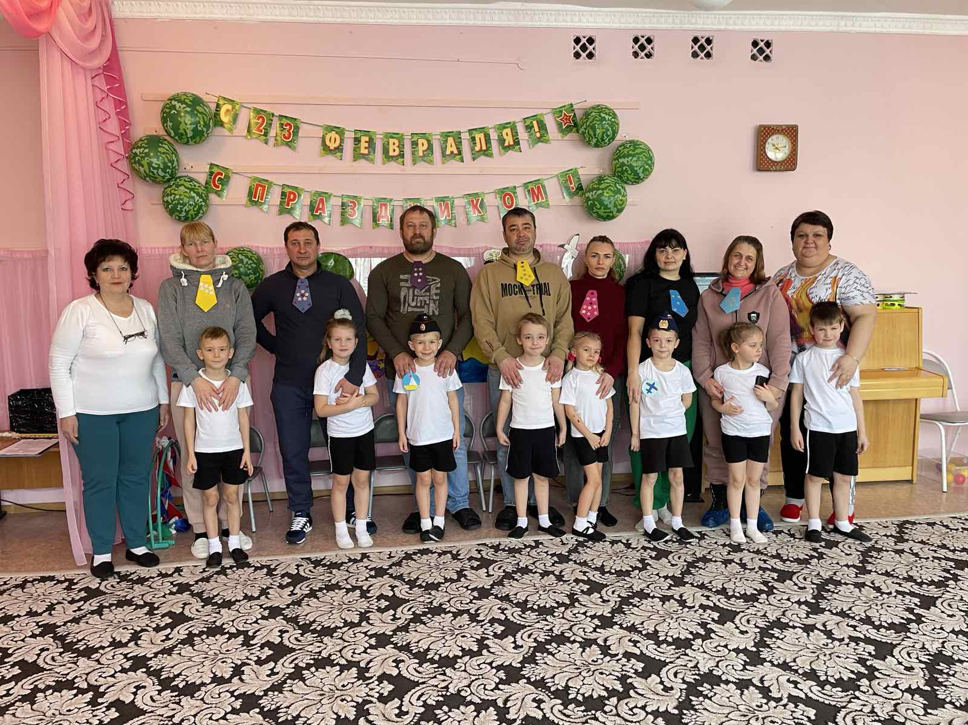 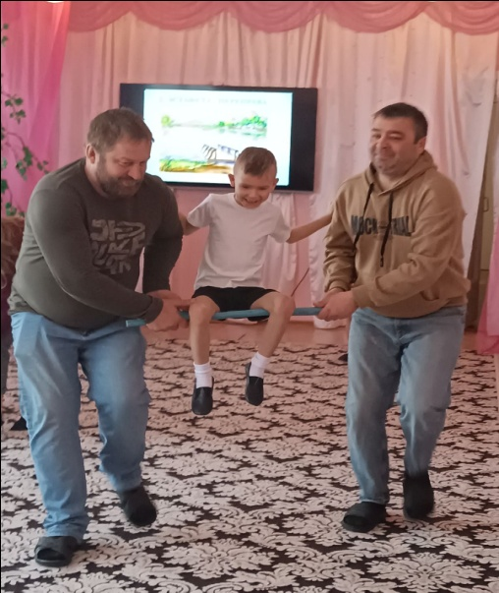

|  |  |
| --- | --- |
| Дни открытых дверей - родители могут присутствовать на любом оздоровительном и физкультурном занятиях, на утренней гимнастике и т.д. | Ознакомление с формами оздоровительной работы в ДОУ, с организацией питания, дневного сна, прогулок |
| Совместные действия педагогов и родителей по созданию комфортных условий для жизни и деятельности детей. | Обогащение и оформление развивающей среды. Родители – партнеры образовательных отношений. |
| Мастер- классы «Учим детей правильно дышать», «Нестандартное спортивное оборудование своими руками» | Обучение родителей конкретным методам и приемам оздоровления. Совместная деятельность активизирует родителей, настраивает их на сотрудничество с педагогами |

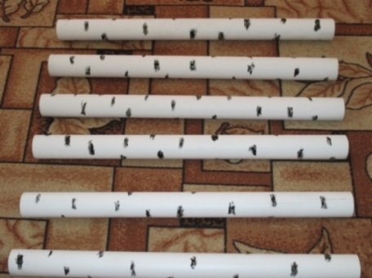

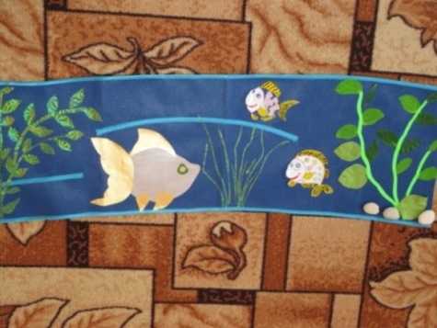

Нестандартное спортивное оборудование, сделанное совместно с родителями, позволяет более быстро и качественно формировать двигательные умения и навыки, способствует повышению интереса к физкультурным занятиям. Детей привлекают необычные формы и красочность такого оборудования, что способствует высокому эмоциональному тонусу во время занятий. Как известно, интерес детей к различным новшествам вызывает положительные эмоции и это тонизирует организм ребенка в целом. Важно, чтобы оно было безопасным, эстетичным, соответствовало возрасту и имело функциональную привлекательность.

|  |  |
| --- | --- |
| d:\Users\Елена\Desktop\спорт\IMG_0283.JPG  **Дорожка «Гусеница»**  Цель: развивать координацию движений, внимание. Возрастной диапазон использования- 2-7 лет. Как известно маленькие дети – самые непоседливые и неусидчивые человечки на свете, и самые хорошие результаты приносит обучение именно через игру. Детям приносит огромное удовольствие прыгать по гусеничке. С помощью дорожки развивается координация, внимание и используют как пособия для выполнения различных упражнений и корригирующих гимнастик. Сшивать детали мы не стали, так как это придает мобильность дорожке (ее можно раскладывать как угодно). Физкультурное пособие «Гусеница» изготовлена из фетра, разноцветных лоскутков. | d:\Users\Елена\Desktop\спорт\IMG_0282.JPG    Пособие для профилактики плоскостопия **«Цветочная полянка»**  Возрастной диапазон использования- 2-7 лет  Цель: охрана и укрепление здоровья ребенка, формирование правильного свода стопы, профилактика плоскостопия, активизация общего тонуса, систем организма ребенка, создание положительного эмоционального состояния после дневного сна.  Пособие выполнено из бросового материала: пробок, основ фломастера, ткань, разноцветных лоскутков. Детали расположены в виде орнамента.  Используется пособие в качестве тренажёра после дневного сна. |
| d:\Users\Елена\Desktop\спорт\IMG_0288.JPG  **«Барьеры»**  **Цель:** Стимулирует энергичные действия, различные физические качества.  Можно использовать для перешагивания, подлезания, преодоления препятствий.  **Возрастной диапазон использования- 2 -7 лет**  Барьеры изготовлены из разноцветных контейнеров от "киндер-сюрпризов, нанизанных на жесткую толстую проволоку, концы проволоки вставлены в пластмассовые бутылки, наполненные песком.  Барьеры предназначены для выполнения различных гимнастических упражнений: подлезание под дугу не касаясь руками пола (упражнение на равновесие), ползание на животе. Высота дуги может подбираться с учетом возраста и роста детей. | d:\Users\Елена\Desktop\спорт\IMG_0310.JPG  **«Гантели»**  **Цель**:  способствовать развитию силовых качеств, ловкости, равновесия, выносливости.  **Возрастной диапазон использования- 6-7 лет**  Упражнения с физкультурным пособием «Гантели» способствуют выработке координации движений, активизирует деятельность анализаторных систем и влияет на речевое и умственное развитие.  Физкультурное пособие «Гантели» изготовлены из пластмассовых бутылок, в данном случае (0, 5 граммовых), украшены разноцветными лентами, заполнены песком, вес гантелей не превышает 1 кг. Детям очень нравятся изготовленные «гантели», они с удовольствием используют их в самостоятельной деятельности, в играх и упражнениях, которые способствуют формированию нравственно – волевых качеств. |
| d:\Users\Елена\Desktop\спорт\IMG_0270.JPG  **Спортивный коврик «Речка» («Ручеёк»)**  **Цель**: Упражнения развивают координацию движений, прыгучесть, ловкость, укрепляют мышцы ног. Можно использовать для прыжков через "ручей", для перешагивания (по возрасту) во время выполнения основных видов движений. Дети с удовольствием играют в пособие в свободное время.  **Возрастной диапазон использования- 2 -7 лет**  «Речка» изготовлена из дерматина, украшена рыбками, водорослями, изготовленными из самоклеющей бумаги. | **d:\Users\Елена\Desktop\спорт\IMG_0259.JPG**  **«Брёвнышки»**  **Цель:** закрепление ОВД: прыжки, ходьба, бег, перешагивание через препятствия. Развивает устойчивость во время движений и в статическом положении, координацию движений.  **Возрастной диапазон использования- 2 -7 лет**  Брёвнышки изготовлены из пластиковой трубы, покрашены под кору берёзы. |
| d:\Users\Елена\Desktop\спорт\IMG_0300.JPG  Мешочки для метения **«Яблоки румяные»**  **Цель:** развивают двигательную активность, общую и мелкую моторику, координацию действий и способствуют овладению основными видами движений; служат для закрепления знаний основных цветов и форм. **Возрастной диапазон использования- 2-7 лет.** Физкультурное пособие «Яблоки» изготовлены из ткани, разноцветных лоскутков, поролона. Используется в игровой деятельности, при выполнении ОВД – попадании в цель - и. упражнения «Попади в обруч», «Попади в корзинку». | **d:\Users\Елена\Desktop\спорт\IMG_0317.JPG**  **d:\Users\Елена\Desktop\спорт\IMG_0321.JPG**  **«Балансиры»**  Цель: совершенствовать равновесие и координацию движений, вырабатывать ловкость, укреплять мышцы тазобедренного сустава и голеностопной части ноги, развивать двигательную и эмоциональную активность. Проводятся такие игры: «Кто дольше простоит на балансире?», « Удержи круглый предмет на середине балансира»  Возрастной диапазон использования- 5-7 лет.  Балансиры изготовлены из деревянных досок и внизу прибиты полукруги, по краям основы прикручены ограничения – для безопасности использования. |

Используя  программу «Основы здорового образа жизни» (Орлова М.М., АккузинаО.П., Лысогорская М.В. и др.), начинаем эту работу со 2 младшей группы, заканчиваем подготовительной группой, подразумевая, что обучение продолжится в школе, т.к. она рассчитана на детей от 3 до 17 лет. На занятиях, во время бесед, игр формируем  представления детей о человеке, как живом организме, рассказываем об образе жизни человека и зависимости здоровья от образа жизни. На занятиях много говорим о влиянии различных факторов на здоровье, закрепляем правила безопасного поведения на улице, дома; развиваем умения выражать сочувствие, радость, заботу, прививаем культурно – гигиенические навыки и т.д.

Все перечисленные формы работы, реализуемые в процессе организации и реализации здоровьеориентированной деятельности в нашем

дошкольном учреждении, позитивно влияют на здоровье детей, расширяют кругозор детей в вопросах сохранения здоровья и организации ЗОЖ, повышают общий уровень здоровья.

           Проблем много, надо их решать, что мы и делаем. Как результат нашего труда – успехи наших  воспитанников: наши выпускники находят себе занятия по интересам,  посещают  различные  кружки,   спортивные секции, занимают призовые места в соревнованиях,  всевозможных конкурсах, они получают удовольствие от того, чем занимаются, это очень важно.   Хочется верить, что  умения и привычки здорового образа жизни, сформированные у детей дошкольного возраста, будут нужны им  и в дальнейшем, послужат основой для развития высокой работоспособности и положительных черт человека.   
                    Используемая литература:

1.Программа «Основы здорового образа жизни» Методические рекомендации для дошкольных учреждений. Саратов, Научная книга, 2000г.

           2.М.Ю. Картушина «Быть здоровыми хотим!?»

           3.О.Н. Моргунова «Физкультурно-оздоровительная работа в ДОУ».

Только триединство (комплексность, системность) помогут нам совместно с родителями сформировать у дошкольника предпосылки ценностного отношения к собственному здоровью.